ｽﾍﾟｸﾄﾙﾗﾍﾞﾙ: ｽﾍﾟｸﾄﾙ 1

ﾗｲﾌﾞﾀｲﾑ 120.0 s

収集ｼﾞｵﾒﾄﾘ[度] :

試料傾斜角 = 0.0

方位角 = 0.0

ｴﾚﾍﾞｰｼｮﾝ = 30.0

加速電圧 = 10.00 kV

ｽﾍﾟｸﾄﾙ全ｶｳﾝﾄ数 = 180481

|  |  |  |  |
| --- | --- | --- | --- |
| ｻﾝﾌﾟﾙﾃﾞｰﾀ : | ｴﾈﾙｷﾞｰ[eV] | 分解能[eV] | ｶｳﾝﾄ数 |
| ｽﾄﾛｰﾌﾞ : | 3.8 | 51.77 | 1196534 |
|  |  |  |  |

定量最適化がおこなわれていません

ｽﾍﾟｸﾄﾙ処理 :

省略されたﾋﾟｰｸはありません

処理ｵﾌﾟｼｮﾝ : 酸素 ｽﾄｲｷｵﾒﾄﾘ (ﾉｰﾏﾗｲｽﾞ)

繰り返し回数 = 2

ｽﾀﾝﾀﾞｰﾄﾞ :

Na Albite 1999/06/01

Mg MgO 1999/06/01

Al Al2O3 1999/06/01

Si SiO2 1999/06/01

P GaP 1999/06/01

S FeS2 1999/06/01

K MAD-10 Feldspar 1999/06/01

Ca Wollastonite 1999/06/01

Cr Cr 1999/06/01

Mn Mn 1999/06/01

Fe Fe 1999/06/01

Ni Ni 1999/06/01

|  |  |  |  |  |  |
| --- | --- | --- | --- | --- | --- |
| 元素 | 質量濃度 | 原子数 | 化合物 | 化学式 |  |
|  | [%] | 濃度[%] | 濃度[%] |  |  |
| Na K | -0.90 | -0.79 | -1.21 | Na2O |  |
| Mg K | -16.48 | -13.66 | -27.33 | MgO |  |
| Al K | -0.46 | -0.34 | -0.86 | Al2O3 |  |
| Si K | -13.11 | -9.40 | -28.04 | SiO2 |  |
| P K | 35.07 | 22.82 | 80.36 | P2O5 |  |
| S K | 31.66 | 19.90 | 79.05 | SO3 |  |
| K K | -0.35 | -0.18 | -0.43 | K2O |  |
| Ca K | 0.10 | 0.05 | 0.14 | CaO |  |
| Cr K | -0.60 | -0.23 | -0.88 | Cr2O3 |  |
| Mn K | -3.27 | -1.20 | -4.23 | MnO |  |
| Fe K | -20.82 | -7.51 | -26.78 | FeO |  |
| Ni K | 23.73 | 8.14 | 30.19 | NiO |  |
| O | 65.43 | 82.41 |  |  |  |
| ﾄｰﾀﾙ | 100.00 |  |  |  |  |

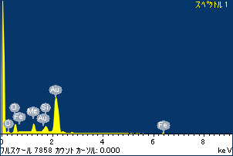

ﾌﾟﾛｼﾞｪｸﾄ : ﾌﾟﾛｼﾞｪｸﾄ 1

ｵｰﾅｰ : Administrator

領域 分析領域 5

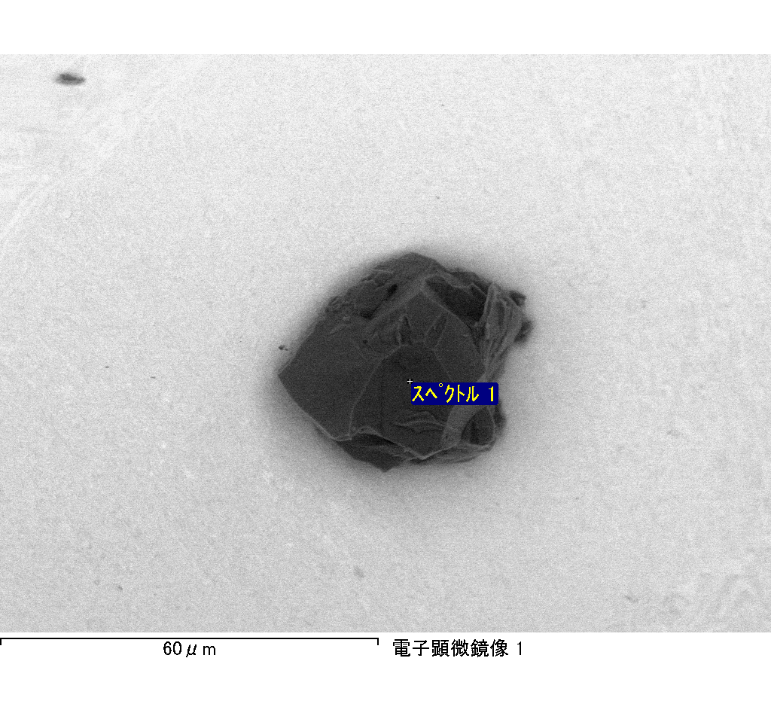

ｽﾍﾟｸﾄﾙﾗﾍﾞﾙ: ｽﾍﾟｸﾄﾙ 1

ﾗｲﾌﾞﾀｲﾑ 120.0 s

収集ｼﾞｵﾒﾄﾘ[度] :

試料傾斜角 = 0.0

方位角 = 0.0

ｴﾚﾍﾞｰｼｮﾝ = 30.0

加速電圧 = 10.00 kV

ｽﾍﾟｸﾄﾙ全ｶｳﾝﾄ数 = 209167

|  |  |  |  |
| --- | --- | --- | --- |
| ｻﾝﾌﾟﾙﾃﾞｰﾀ : | ｴﾈﾙｷﾞｰ[eV] | 分解能[eV] | ｶｳﾝﾄ数 |
| ｽﾄﾛｰﾌﾞ : | 3.8 | 51.77 | 1194999 |
|  |  |  |  |

定量最適化がおこなわれていません

ｽﾍﾟｸﾄﾙ処理 :

省略されたﾋﾟｰｸはありません

処理ｵﾌﾟｼｮﾝ : 酸素 ｽﾄｲｷｵﾒﾄﾘ (ﾉｰﾏﾗｲｽﾞ)

繰り返し回数 = 2

ｽﾀﾝﾀﾞｰﾄﾞ :

Na Albite 1999/06/01

Mg MgO 1999/06/01

Al Al2O3 1999/06/01

Si SiO2 1999/06/01

P GaP 1999/06/01

S FeS2 1999/06/01

K MAD-10 Feldspar 1999/06/01

Ca Wollastonite 1999/06/01

Cr Cr 1999/06/01

Mn Mn 1999/06/01

Fe Fe 1999/06/01

Ni Ni 1999/06/01

|  |  |  |  |  |  |
| --- | --- | --- | --- | --- | --- |
| 元素 | 質量濃度 | 原子数 | 化合物 | 化学式 |  |
|  | [%] | 濃度[%] | 濃度[%] |  |  |
| Na K | 51.82 | 49.54 | 69.85 | Na2O |  |
| Mg K | 10.77 | 9.73 | 17.85 | MgO |  |
| Al K | 75.13 | 61.20 | 141.95 | Al2O3 |  |
| Si K | 219.01 | 171.40 | 468.52 | SiO2 |  |
| P K | -149.79 | -106.30 | -343.23 | P2O5 |  |
| S K | -111.49 | -76.43 | -278.38 | SO3 |  |
| K K | 6.50 | 3.65 | 7.83 | K2O |  |
| Ca K | 6.81 | 3.74 | 9.53 | CaO |  |
| Cr K | -0.13 | -0.05 | -0.19 | Cr2O3 |  |
| Mn K | -9.11 | -3.64 | -11.76 | MnO |  |
| Fe K | 21.57 | 8.49 | 27.75 | FeO |  |
| Ni K | -7.64 | -2.86 | -9.72 | NiO |  |
| O | -13.44 | -18.47 |  |  |  |
| ﾄｰﾀﾙ | 100.00 |  |  |  |  |

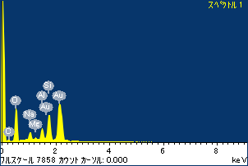

ﾌﾟﾛｼﾞｪｸﾄ : ﾌﾟﾛｼﾞｪｸﾄ 1

ｵｰﾅｰ : Administrator

領域 分析領域 6

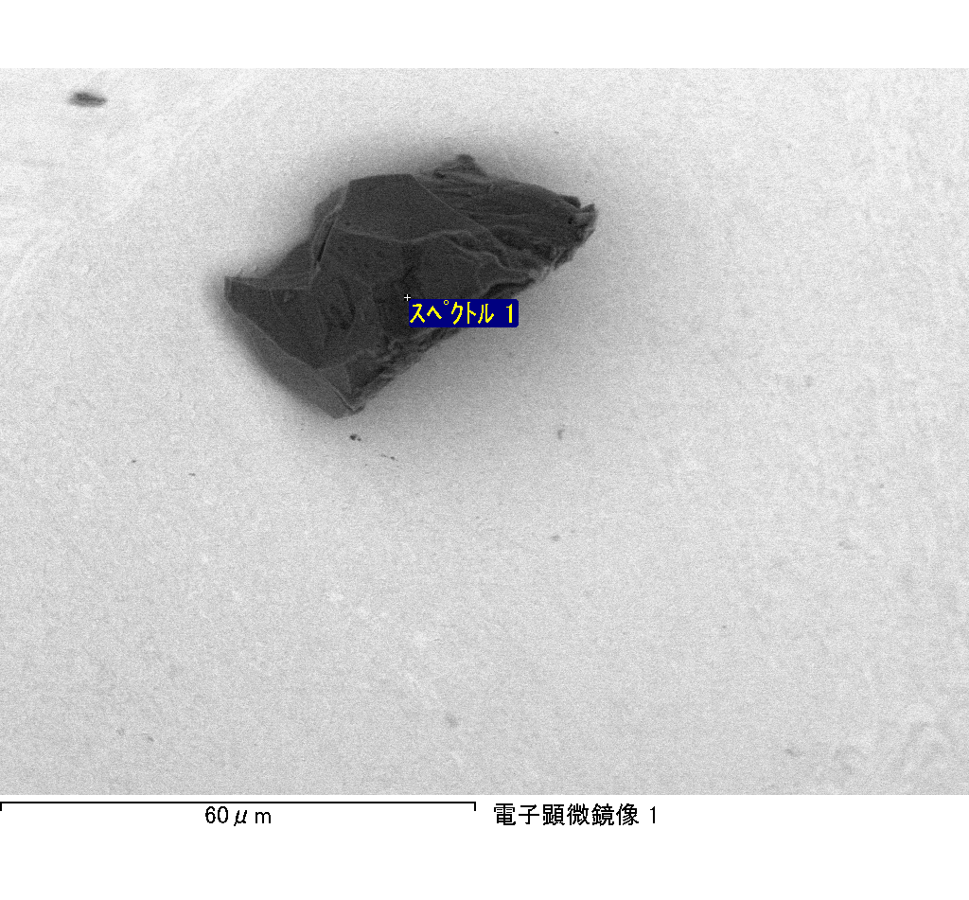

ｽﾍﾟｸﾄﾙﾗﾍﾞﾙ: ｽﾍﾟｸﾄﾙ 2

ﾗｲﾌﾞﾀｲﾑ 120.0 s

収集ｼﾞｵﾒﾄﾘ[度] :

試料傾斜角 = 0.0

方位角 = 0.0

ｴﾚﾍﾞｰｼｮﾝ = 30.0

加速電圧 = 10.00 kV

ｽﾍﾟｸﾄﾙ全ｶｳﾝﾄ数 = 222727

|  |  |  |  |
| --- | --- | --- | --- |
| ｻﾝﾌﾟﾙﾃﾞｰﾀ : | ｴﾈﾙｷﾞｰ[eV] | 分解能[eV] | ｶｳﾝﾄ数 |
| ｽﾄﾛｰﾌﾞ : | 3.8 | 51.78 | 1193524 |
|  |  |  |  |

定量最適化がおこなわれていません

ｽﾍﾟｸﾄﾙ処理 :

定量計算に使用されていないﾋﾟｰｸ : 2.764 keV

処理ｵﾌﾟｼｮﾝ : 酸素 ｽﾄｲｷｵﾒﾄﾘ (ﾉｰﾏﾗｲｽﾞ)

繰り返し回数 = 2

ｽﾀﾝﾀﾞｰﾄﾞ :

Na Albite 1999/06/01

Mg MgO 1999/06/01

Al Al2O3 1999/06/01

Si SiO2 1999/06/01

P GaP 1999/06/01

S FeS2 1999/06/01

K MAD-10 Feldspar 1999/06/01

Ca Wollastonite 1999/06/01

Cr Cr 1999/06/01

Mn Mn 1999/06/01

Fe Fe 1999/06/01

Ni Ni 1999/06/01

|  |  |  |  |  |  |
| --- | --- | --- | --- | --- | --- |
| 元素 | 質量濃度 | 原子数 | 化合物 | 化学式 |  |
|  | [%] | 濃度[%] | 濃度[%] |  |  |
| Na K | -1.93 | -1.46 | -2.60 | Na2O |  |
| Mg K | -11.57 | -8.28 | -19.19 | MgO |  |
| Al K | -79.52 | -51.26 | -150.25 | Al2O3 |  |
| Si K | -28.83 | -17.86 | -61.68 | SiO2 |  |
| P K | 85.92 | 48.25 | 196.87 | P2O5 |  |
| S K | 69.58 | 37.74 | 173.72 | SO3 |  |
| K K | 0.28 | 0.12 | 0.33 | K2O |  |
| Ca K | -11.47 | -4.98 | -16.05 | CaO |  |
| Cr K | 4.17 | 1.39 | 6.09 | Cr2O3 |  |
| Mn K | -6.46 | -2.05 | -8.34 | MnO |  |
| Fe K | -7.89 | -2.46 | -10.15 | FeO |  |
| Ni K | -6.88 | -2.04 | -8.75 | NiO |  |
| O | 94.62 | 102.87 |  |  |  |
| ﾄｰﾀﾙ | 100.00 |  |  |  |  |

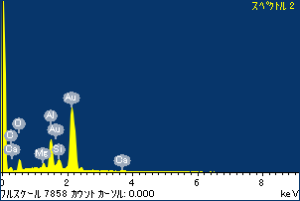

ﾌﾟﾛｼﾞｪｸﾄ : ﾌﾟﾛｼﾞｪｸﾄ 1

ｵｰﾅｰ : Administrator

領域 分析領域 6

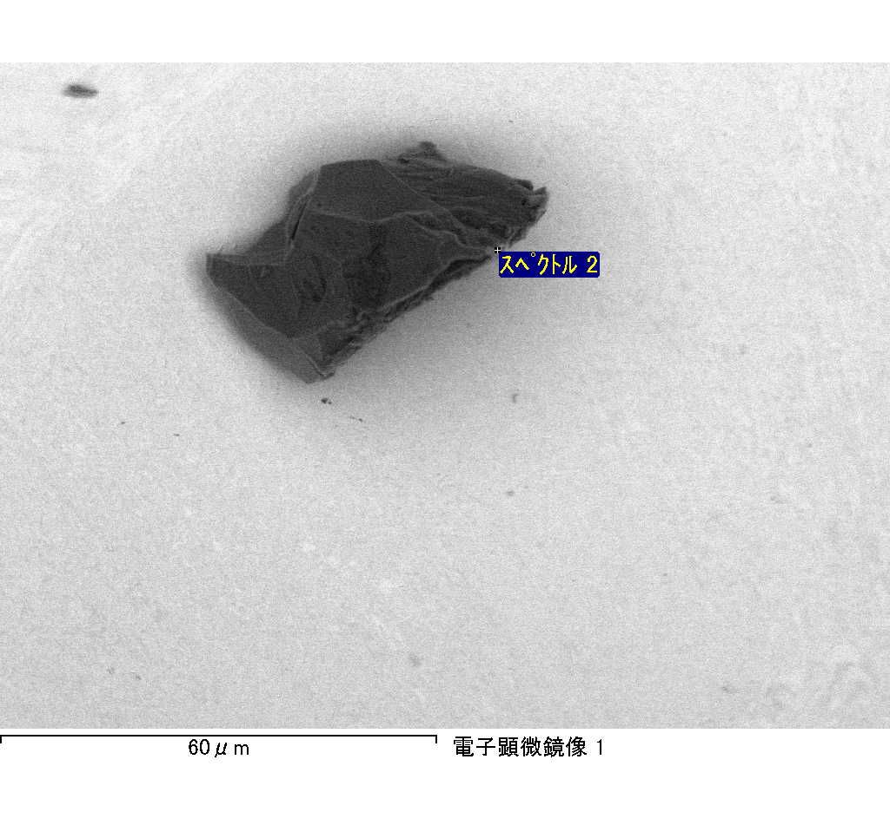

ｽﾍﾟｸﾄﾙﾗﾍﾞﾙ: ｽﾍﾟｸﾄﾙ 3

ﾗｲﾌﾞﾀｲﾑ 120.0 s

収集ｼﾞｵﾒﾄﾘ[度] :

試料傾斜角 = 0.0

方位角 = 0.0

ｴﾚﾍﾞｰｼｮﾝ = 30.0

加速電圧 = 10.00 kV

ｽﾍﾟｸﾄﾙ全ｶｳﾝﾄ数 = 225319

|  |  |  |  |
| --- | --- | --- | --- |
| ｻﾝﾌﾟﾙﾃﾞｰﾀ : | ｴﾈﾙｷﾞｰ[eV] | 分解能[eV] | ｶｳﾝﾄ数 |
| ｽﾄﾛｰﾌﾞ : | 3.8 | 51.73 | 1193079 |
|  |  |  |  |

定量最適化がおこなわれていません

ｽﾍﾟｸﾄﾙ処理 :

定量計算に使用されていないﾋﾟｰｸ : 2.795 keV

処理ｵﾌﾟｼｮﾝ : 酸素 ｽﾄｲｷｵﾒﾄﾘ (ﾉｰﾏﾗｲｽﾞ)

繰り返し回数 = 2

ｽﾀﾝﾀﾞｰﾄﾞ :

Na Albite 1999/06/01

Mg MgO 1999/06/01

Al Al2O3 1999/06/01

Si SiO2 1999/06/01

P GaP 1999/06/01

S FeS2 1999/06/01

K MAD-10 Feldspar 1999/06/01

Ca Wollastonite 1999/06/01

Cr Cr 1999/06/01

Mn Mn 1999/06/01

Fe Fe 1999/06/01

Ni Ni 1999/06/01

|  |  |  |  |  |  |
| --- | --- | --- | --- | --- | --- |
| 元素 | 質量濃度 | 原子数 | 化合物 | 化学式 |  |
|  | [%] | 濃度[%] | 濃度[%] |  |  |
| Na K | -100.43 | -75.22 | -135.37 | Na2O |  |
| Mg K | -31.91 | -22.60 | -52.91 | MgO |  |
| Al K | -203.54 | -129.90 | -384.58 | Al2O3 |  |
| Si K | -451.38 | -276.75 | -965.63 | SiO2 |  |
| P K | 397.67 | 221.08 | 911.19 | P2O5 |  |
| S K | 310.49 | 166.75 | 775.28 | SO3 |  |
| K K | -9.12 | -4.02 | -10.99 | K2O |  |
| Ca K | -13.04 | -5.60 | -18.24 | CaO |  |
| Cr K | -12.30 | -4.07 | -17.98 | Cr2O3 |  |
| Mn K | 3.26 | 1.02 | 4.20 | MnO |  |
| Fe K | -4.16 | -1.28 | -5.35 | FeO |  |
| Ni K | 0.31 | 0.09 | 0.39 | NiO |  |
| O | 214.16 | 230.51 |  |  |  |
| ﾄｰﾀﾙ | 100.00 |  |  |  |  |

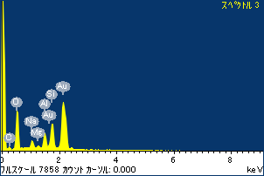

ﾌﾟﾛｼﾞｪｸﾄ : ﾌﾟﾛｼﾞｪｸﾄ 1

ｵｰﾅｰ : Administrator

領域 分析領域 6

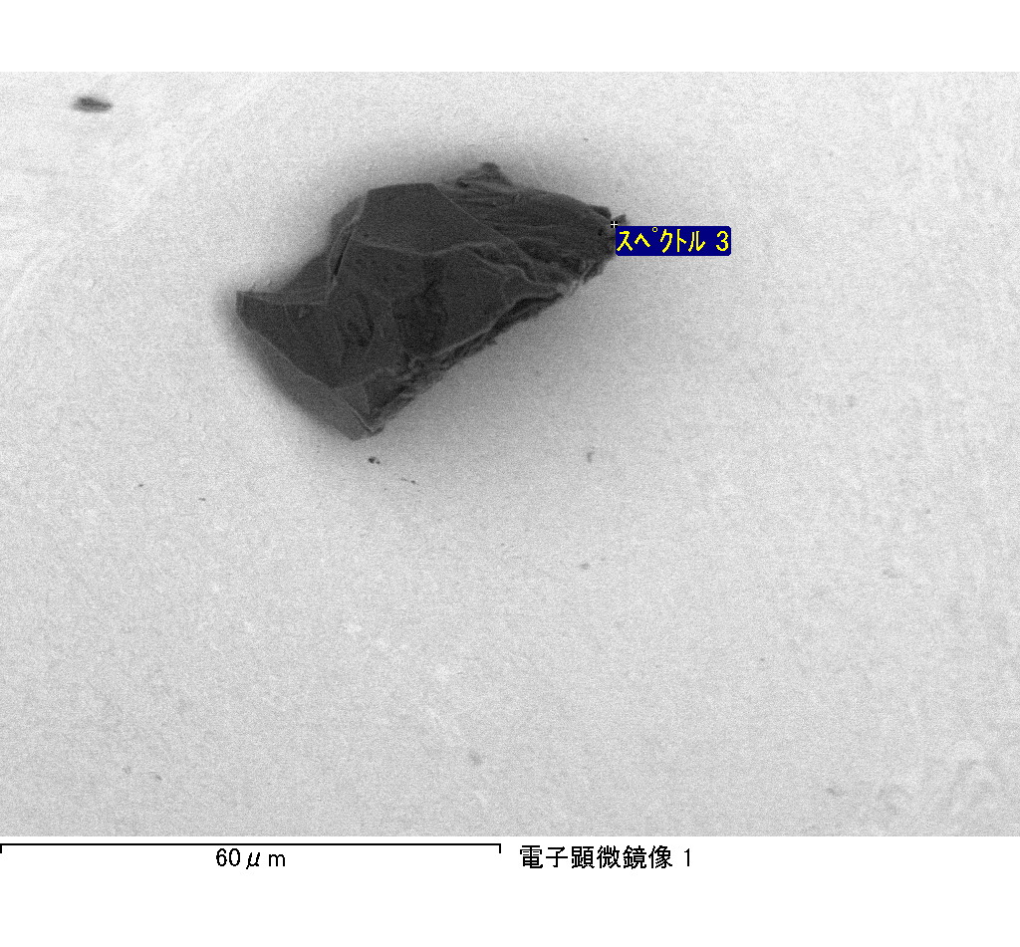

ｽﾍﾟｸﾄﾙﾗﾍﾞﾙ: ｽﾍﾟｸﾄﾙ 4

ﾗｲﾌﾞﾀｲﾑ 120.0 s

収集ｼﾞｵﾒﾄﾘ[度] :

試料傾斜角 = 0.0

方位角 = 0.0

ｴﾚﾍﾞｰｼｮﾝ = 30.0

加速電圧 = 10.00 kV

ｽﾍﾟｸﾄﾙ全ｶｳﾝﾄ数 = 215967

|  |  |  |  |
| --- | --- | --- | --- |
| ｻﾝﾌﾟﾙﾃﾞｰﾀ : | ｴﾈﾙｷﾞｰ[eV] | 分解能[eV] | ｶｳﾝﾄ数 |
| ｽﾄﾛｰﾌﾞ : | 3.8 | 51.82 | 1195440 |
|  |  |  |  |

定量最適化がおこなわれていません

ｽﾍﾟｸﾄﾙ処理 :

省略されたﾋﾟｰｸはありません

処理ｵﾌﾟｼｮﾝ : 酸素 ｽﾄｲｷｵﾒﾄﾘ (ﾉｰﾏﾗｲｽﾞ)

繰り返し回数 = 2

ｽﾀﾝﾀﾞｰﾄﾞ :

Na Albite 1999/06/01

Mg MgO 1999/06/01

Al Al2O3 1999/06/01

Si SiO2 1999/06/01

P GaP 1999/06/01

S FeS2 1999/06/01

K MAD-10 Feldspar 1999/06/01

Ca Wollastonite 1999/06/01

Cr Cr 1999/06/01

Mn Mn 1999/06/01

Fe Fe 1999/06/01

Ni Ni 1999/06/01

|  |  |  |  |  |  |
| --- | --- | --- | --- | --- | --- |
| 元素 | 質量濃度 | 原子数 | 化合物 | 化学式 |  |
|  | [%] | 濃度[%] | 濃度[%] |  |  |
| Na K | 0.67 | 3.01 | 0.90 | Na2O |  |
| Mg K | 195.07 | 833.48 | 323.45 | MgO |  |
| Al K | 4.47 | 17.21 | 8.45 | Al2O3 |  |
| Si K | 162.94 | 602.63 | 348.57 | SiO2 |  |
| P K | -176.75 | -592.75 | -404.98 | P2O5 |  |
| S K | -148.23 | -480.21 | -370.11 | SO3 |  |
| K K | -1.59 | -4.21 | -1.91 | K2O |  |
| Ca K | 3.38 | 8.76 | 4.73 | CaO |  |
| Cr K | 10.28 | 20.53 | 15.02 | Cr2O3 |  |
| Mn K | -12.83 | -24.27 | -16.57 | MnO |  |
| Fe K | 167.31 | 311.21 | 215.25 | FeO |  |
| Ni K | -17.90 | -31.67 | -22.78 | NiO |  |
| O | -86.82 | -563.72 |  |  |  |
| ﾄｰﾀﾙ | 100.00 |  |  |  |  |

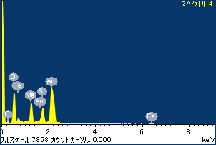

ﾌﾟﾛｼﾞｪｸﾄ : ﾌﾟﾛｼﾞｪｸﾄ 1

ｵｰﾅｰ : Administrator

領域 分析領域 6

